Masarykova univerzita

Pedagogická fakulta

Katedra speciální pedagogiky

Úprava textu pro žáky se sluchovým postižením
SP4MP_RKD1 Specializace: L+S Rozvoj komunikačních dovedností u jedinců se sluchovým postižením 1

Autor: Bc. Marie Misařová
UČO: 253099
Obor: Speciální pedagogika
Typ studia: Prezenční navazující magisterské studium
Ročník / semestr: 1. ročník / 2. semestr

Brno, duben 2011

Bratři Grimmové:
O zlaté huse
(1. část)

Upravený text pro žáky 1. stupně ZŠ pro sluchově postižené (5. ročník)
Upravila: Marie Misařová
Úplný text dostupný na WWW: http://www.mlp-old.cz/pohadky/
Jeden muž má tři syny.
Nejmladší syn se jmenuje Honza. Všichni se mu posmívají a myslí si, že je hloupý.

nejmladší = kdo má nejmíň roků
hloupý = blázen
nejstarší = ten, kdo má nejvíc let
kácet strom = porážet strom
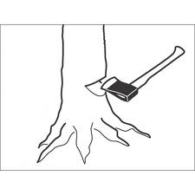
koláč 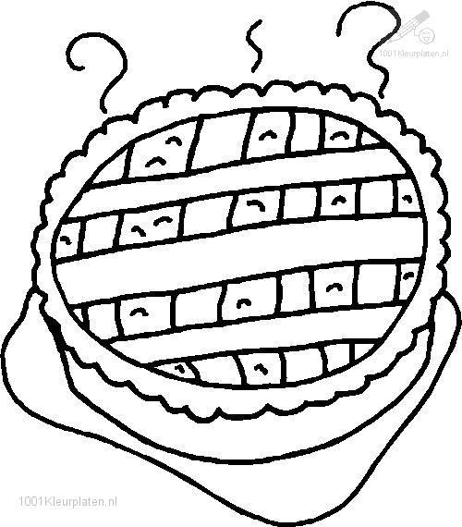
stařeček = starý muž

hrozný = velký, obrovský
lakomý = nechce se rozdělit

sekne se – seknout se = zranit se sekyrou
sekyra 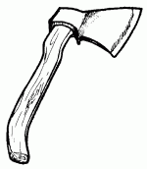
Jednou ráno rodiče říkají svému nejstaršímu synu: „Běž do lesa kácet stromy, nemáme už dřevo“.
Matka nejstaršímu synovi dává na oběd výborný koláč a dobré víno.
V lese nestarší syn potkává stařečka s šedými vlasy. Stařeček ho prosí: „Dej mi prosím napít vína a kousnout koláče, mám hrozný hlad a žízeň.“
Nejstarší syn je lakomý a stařečkovi odpovídá: „Nedám ti nic, protože toho mám málo. Jdi pryč“.
Když nejstarší syn začíná kácet jeden strom, sekne se sekyrou do ruky. Sekyra je neposlušná, protože je zakletá. Byl to stařík, kdo ji začaroval.
Rodiče nemají doma žádné dřevo. Do lesa jde druhý syn. On také potkává v lese stařečka se šedými vlasy a rozdělit se nechce. Sekne se do nohy.
zakletá = začarovaná
stařík = stařeček, starý muž
žádný = nula

rozdělit se = dát někomu kousek ze svého

zůstaneš – zůstat = nikam nejít
pustí – pustit = nechat jít

nedobré = špatné

na cestě k lesu
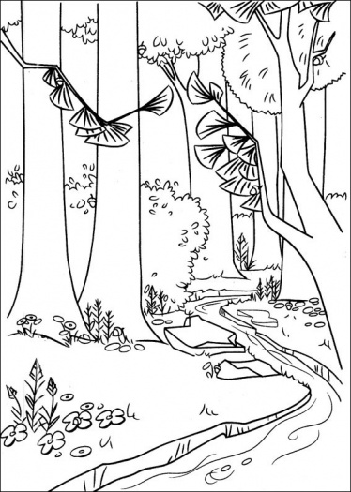

mít dobré srdce = být hodný
Nejmladší syn Honza prosí otce: „Já dřevo přinesu“. Otec Honzovi odpovídá: „Kácet stromy neumíš a taky se sekneš. Zůstaneš doma!“ Honza ho ale moc prosí a otec ho nakonec do lesa pustí.
Matka mu dává k jídlu jen chleba a nedobré víno.
I Honza potkává na cestě k lesu stařečka s šedými vlasy. Stařeček ho prosí: „Honzo, mám velký hlad a žízeň. Pomůžeš mi?“
Honza je moc hodný a se stařečkem se rozdělí.

máš dobré srdce – mít dobré srdce = být hodný
kořeny 
zmizel – zmizet = odejít, ztratit se
husa 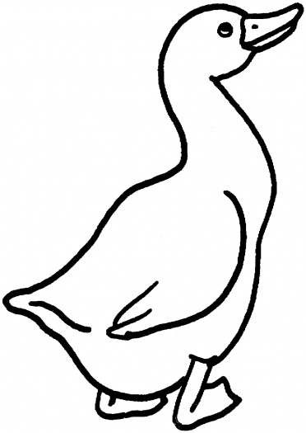
peří 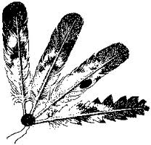
ze zlata = zlaté
bere si za ženu – brát si za ženu = oženit se

štěstí = úspěch
všichni = každý
Stařeček po jídle Honzovi říká: „Protože máš dobré srdce, pomůžu ti. Pokácej tento starý strom. V jeho kořenech je poklad. Ten je pro tebe.“
Stařeček zmizel a Honza pod stromem našel husu, která měla peří ze zlata.

Honza je najednou bohatý a za ženu si bere princeznu.
Kdo se umí rozdělit a je hodný, ten má štěstí a všichni ho mají rádi.

Zakroužkuj správnou odpověď
- Jaká byla husa?
  - stříbrná
  - černá
  - zlatá
- Co šli synové do lesa dělat?
  - kácet strom
  - jíst
  - procházet se
- Kdo měl k obědu chleba a kyselé víno?
  - nejstarší syn
  - Honza
  - druhý syn
- Kdo našel zlatou husu?
  - princezna
  - Honza
  - stařík
- Kde byla zlatá husa?
  - na stromu
  - na cestě
  - v kořenech stromu
- Co Honza našel v kořenech stromu?
  - princeznu
  - zlatou husu
  - staříka
- Kolik synů má muž: _____

- Napiš, kdo je nestarší a nejmladší
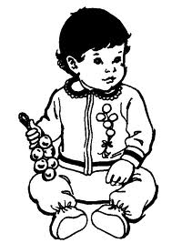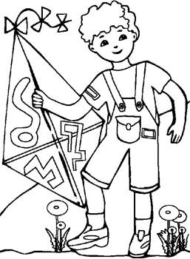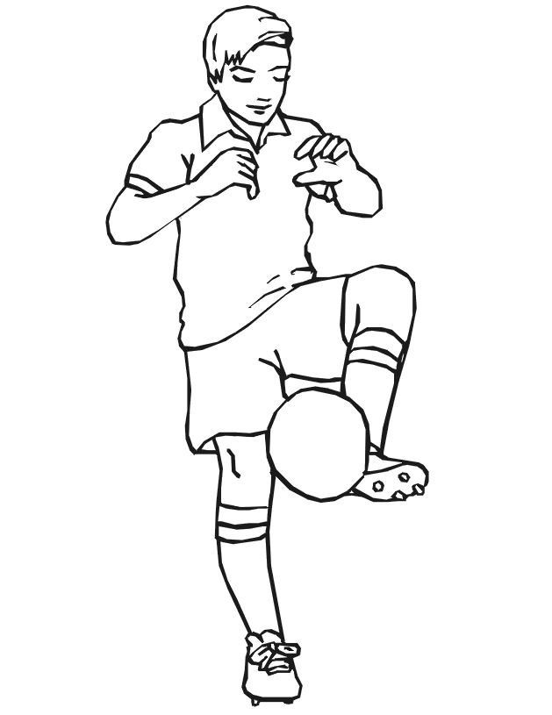

3. Spoj slova, která mají stejný význam

zmizet
stařík
mít dobré srdce
rozdělit se
kácet
starý muž
dát něco ze svého
být hodný
porážet strom
odejít, ztratit se

Vylušti křížovku a zjistíš, kdo napsal pohádku O zlaté huse: __________________ GRIMMOVÉ

1.
2.
3.
4.
5.
6.

1. snídaně, ________, večeře

2.
3.

4. 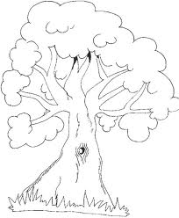

5. 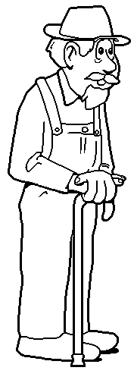 starý muž

6. 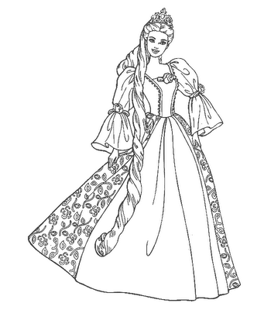

Řešení
1. |  |  |  | O | B | Ě | D
2. | S | E | K | Y | R | A
3. |  | H | U | S | A
4. |  |  |  | S | T | R | O | M
5. |  | S | T | A | Ř | Í | K
6. |  |  | P | R | I | N | C | E | Z | N | A

